

1. **Churn Rate改善のために（現状6ヶ月以内の離脱率65%→50%へ）**

**→まずは優先順位の高い課題を解決するべき（15%の離脱率減少を目指しているため）**

**優先順位別に分類した解決策**

**【予算を必要としない課題】（優先順位の高い順に①②③のように番号を振っています）**

1. **ミールが冷たい**

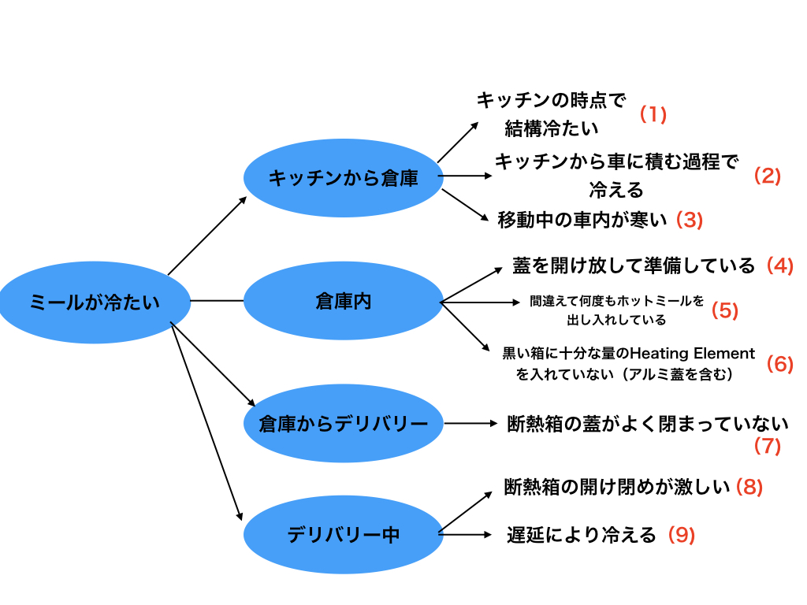



**図１**

**↑このような電子加熱式Heating Elementを導入することで、現状のものよりも暖かさを持続させることが可能になる**

**https://www.amazon.co.uk/Electric-Heating-Element-Clothes-35℃-50℃/dp/B076878KLD**

***解決策一覧***

1. **キッチンを出発する際にも温度を冷やしてしまわないように気をつける、電子レンジで改めて温めることで温度を保つ**
2. **Uberなどの車両はキッチン前へ入れないため、車への積み込みは数人を使って素早く行う**
3. **車の中の暖房はできるだけ暖かくしておく**
4. **1人ずつ完璧にミールを分配していったほうが間違いや意味のない蓋の開け閉めもなくなり、逆に効率的なのではないか**
5. **（４）に同じ**
6. **図１のようなHeating Elementsをより保温性の高いものへ変更する**
7. **現状だとHeating Elementsのかさが原因で蓋が閉まらない状況が発生しているため、（６）のような薄型Heating Elementの導入を行い、箱の密封性を確保する**
8. **箱の外側に、どの箱に何のミールが入っているかを示すステッカーの添付を義務づけ、むやみにデリバリー中に開け閉めをしなくても良いように改善する**
9. **顧客の遅延は予測可能性が低く、まずはデリバリースタッフの遅延を防ぐことが最優先。→②に解決策あり**
10. **デリバリースタッフがよく遅延する**

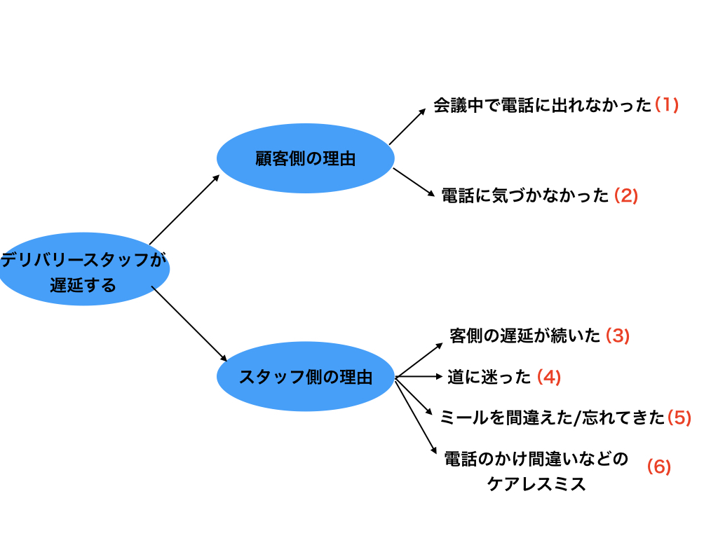

***解決策一覧***

1. **専用アプリの導入でこのようなすれ違いを防げるのではないか**

**→例えば再配達時刻をこちらから知らせられるような機能を搭載すれば、電話をまた掛け直す必要もなく、大幅な時間短縮につながる**

1. **（１）に同じく**
2. **例えば12:00〜12:20の間はデリバリーの調整時間とし、前半の時間帯で遅れた場合にはこの時間を使い、後半のオーダーに支障が出ないように工夫するなど、「遅延」そのものの件数を少なくするべきではないか**
3. **倉庫出発前にAdminを各自確認することはできる。この時点でわからない住所は前もって調べておき、頭の中で経路を想像できるようにして出発する**
4. **専用アプリ（図２）を用いて、ミールの数を数える過程を効率化、出発の　 時刻を早められる**

**→倉庫でのミールのdistributionを効率化することでミスを防げるのではないか**

1. 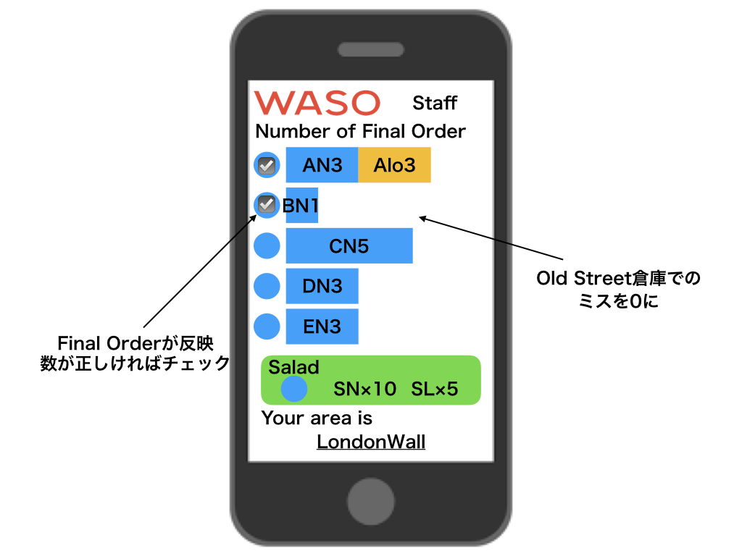

**図２**

**※補足**

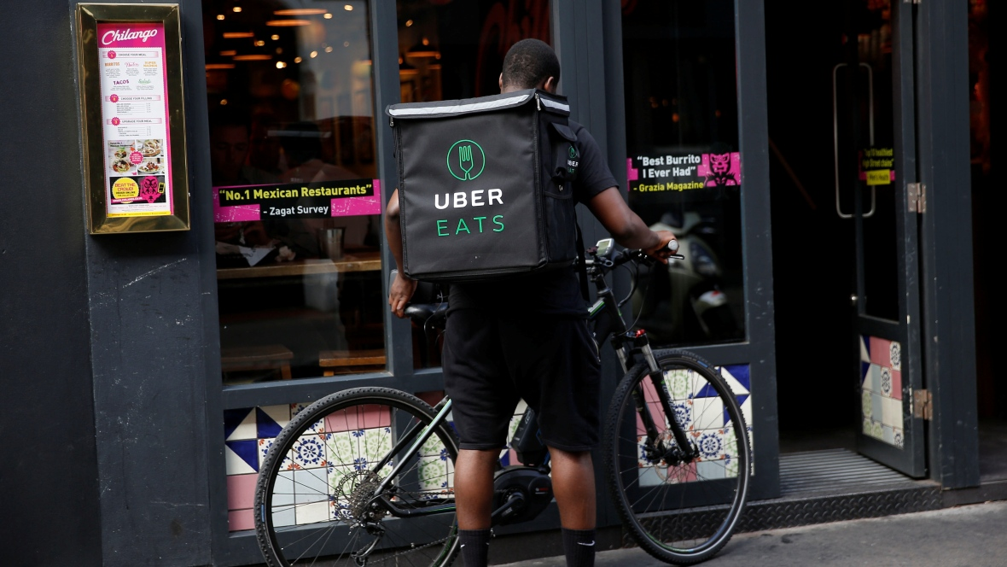

**（１）Bike Teamの導入を行うことで、デリバリーの移動時間を大幅短縮できる**

**→現在立ち上げを検討中（２０１８年２月以降）**

**（２）アプリを導入し、到着予想時刻を顧客が正確に把握できるようにすることで、遅延した場合でも「いつ着くのか」という不安感が減るだろう**

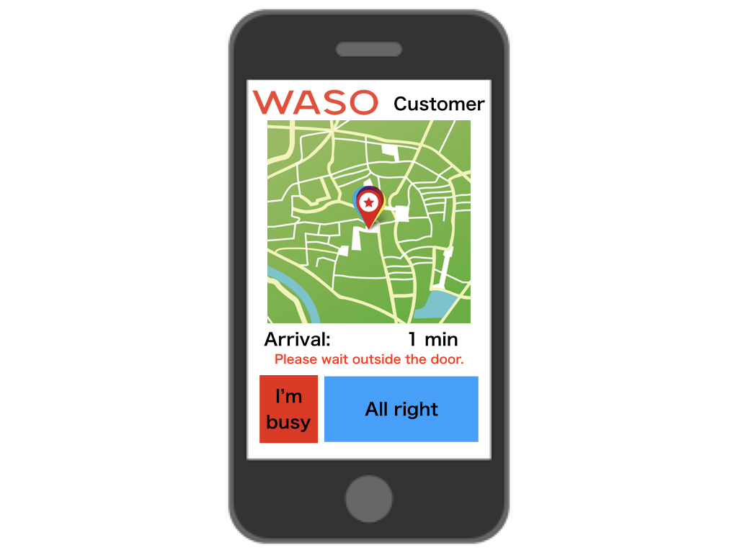

**図３**

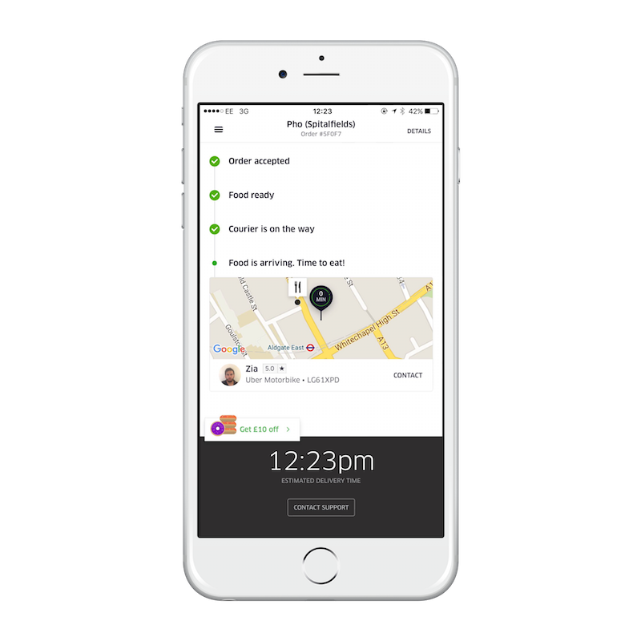

**図４**

**↑Uber Eatsは既にアプリを導入済み**

**（ドライバーの現在位置、到着予想時刻を表示、注文もアプリ上から出来、決済までが全てやりやすい）**

**アプリを導入することで、顧客は到着時間を明確に把握でき、到着時間が不透明だから離脱してしまうという層を減らせるのではないか？**

**遅延の解決も大事だが、遅延することによる不満を解決することで離脱率は減らすことができる**

1. **WASOは好きだが、単に最近注文のない顧客へオーダーを促す**

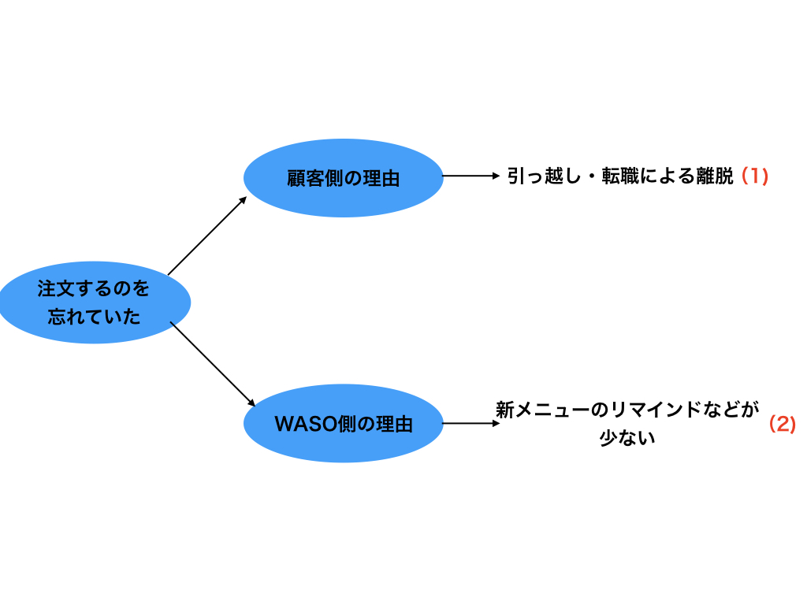

***解決策一覧***

1. **デリバリーエリアの拡大、路面店出店でCityやCanary Wharf以外に住む顧客へもリーチを目指す（優先度は低い）**
2. **定期的に新メニューの登場や期間限定割引クーポンなどを送り、継続したオーダーを獲得する**

**→アプリを導入していたら、プッシュ通知などでリマインドできる**

**→毎回顧客へオーダー後にアンケートを配布し、5回返信で10%OFFのク　ーポンを発行する**

1. **値段が高い**

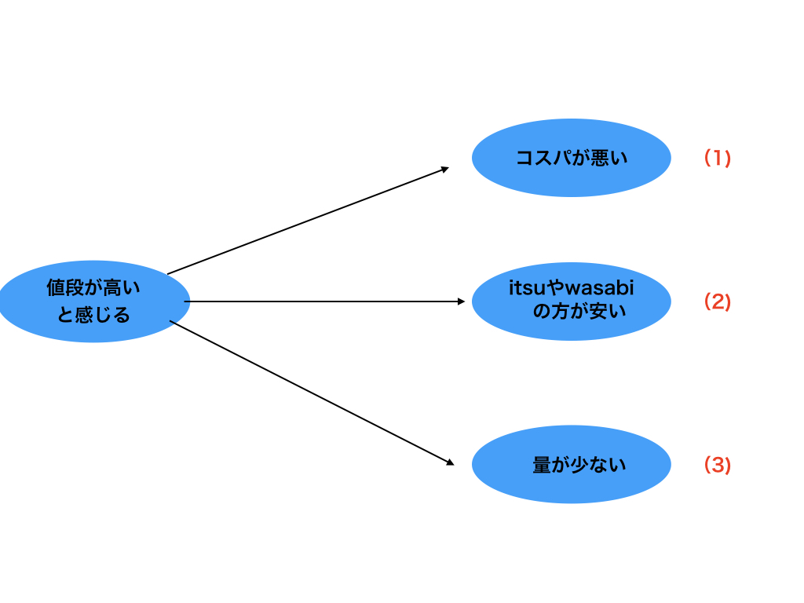

***解決策一覧***

**（１）（２）（３）共通**

**原価率６０％のため、全商品の無条件値下げは基本厳しい**

**→ならばプライムカスタマーの限定割引やポイント制度を作り、継続オーダーをしてもらうことで、満足度は向上し、結果的に値段は気にならなくなる**

**→月に２回程度WASO感謝デーを作り、全てのお客様に全ミールを20%割引にする日を作るなど、定期的にWASOを意識してもらう。**

**（例えばサーティワンアイスクリームは毎月31日に31%OFFのセールを行う。ここで新メニューなどを顧客が試し、気に入ってもらえたら継続したオーダーに繋がる可能性が高い）**

**【予算を必要とする課題】**

1. **メニューに対する不満**

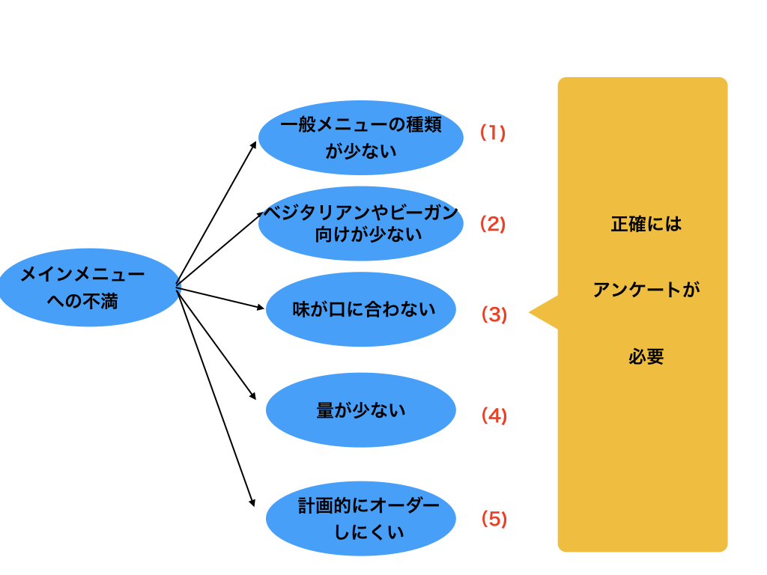

***解決策一覧***

1. **幕の内弁当のような定食系もメニューに取り入れたらどうか**

**∵現状のWASOメニューはシンプルなものが多い**

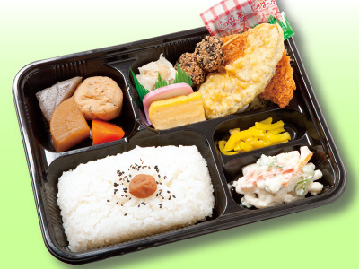

1. **ベジタリアン、ビーガン向け食事を導入し、大々的に宣伝する（SNSなどで）**

**→カロリー表示などができると、「日本食＝健康的」というイメージを持った顧客の獲得につながるのではないか**

**（３）（４）顧客にアンケートを実施する（すでに提案済み）**

**（５）献立のように１週間のメニュー一覧が見れるだけでも顧客は注文がしやすくなる（下記参照）**

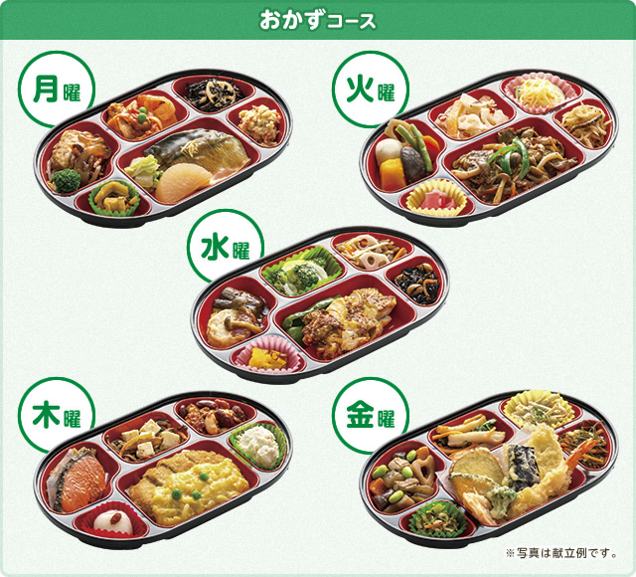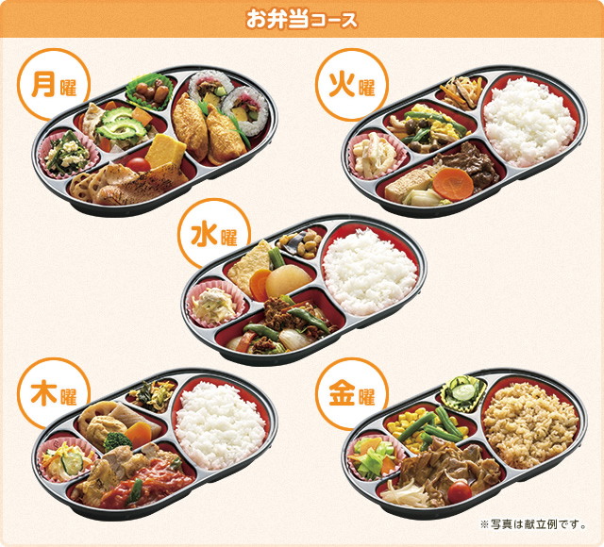

**図５**